РЕСПУБЛИКА ДАГЕСТАН
АДМИНИСТРАЦИЯ МУНИЦИПАЛЬНОГО РАЙОНА
«ДЕРБЕНТСКИЙ РАЙОН»

ПОСТАНОВЛЕНИЕ
«09» августа 2022 г. №178

О включении в список детей-сирот и детей, оставшихся без попечения
родителей, лиц из числа детей-сирот и детей, оставшихся без попечения
родителей, лиц, которые относились к категории детей-сирот и детей,
оставшихся без попечения родителей, лиц из числа детей-сирот и детей,
оставшихся без попечения родителей, и достигли возраста 23 лет, которые подлежат обеспечению жилыми помещениями

На основании протокола заседания жилищной комиссии от 01.07.2022 г., в соответствии с Постановлением Правительства РФ от 4 апреля 2019 г. № 397 «О формировании списка детей-сирот и детей, оставшихся без попечения родителей, лиц из числа детей-сирот и детей, оставшихся без попечения родителей, лиц, которые относились к категории детей-сирот и детей, оставшихся без попечения родителей, лиц из числа детей-сирот и детей, оставшихся без попечения родителей, и достигли возраста 23 лет, которые подлежат обеспечению жилыми помещениями, исключении детей-сирот и детей, оставшихся без попечения родителей, лиц из числа детей-сирот и детей, оставшихся без попечения родителей, из списка в субъекте Российской Федерации по прежнему месту жительства и включении их в список в субъекте Российской Федерации», Законом Республики Дагестан от 4 декабря 2008 г. № 57 «О наделении органов местного самоуправления государственными полномочиями Республики Дагестан по обеспечению жилой площадью детей- сирот и детей, оставшихся без попечения родителей» и руководствуясь ст. 52 Жилищного Кодекса РФ, постановляю:
1. Принять на учёт, в качестве нуждающихся в жилых помещениях, лиц из числа детей-сирот и детей, оставшихся без попечения родителей, следующих граждан:
- Рзаеву Гюнель Ризаевну, 16.08.1999 года рождения зарегистрированного по адресу: Дербентский район, с. Рукель ул. Дербентская дом № 29;
- Исмаилова Амина Меркезовича, 03.01.2000 года рождения, зарегистрированного по адресу: Дербентский район, с.Джемикент.
2. В связи с принятием на учет в качестве нуждающегося в жилом помещении указанных в п. 1 настоящего Постановления отделу опеки и попечительства Администрации МР «Дербентский район» подготовить и представить на утверждение Список детей-сирот и детей, оставшихся без попечения родителей, лиц из числа детей-сирот и детей, оставшихся без попечения родителей, лиц, которые относились к категории детей-сирот и детей, оставшихся без попечения родителей, лиц из числа детей-сирот и детей, оставшихся без попечения родителей, и достигли возраста 23 лет, которые подлежат обеспечению жилыми помещениями.
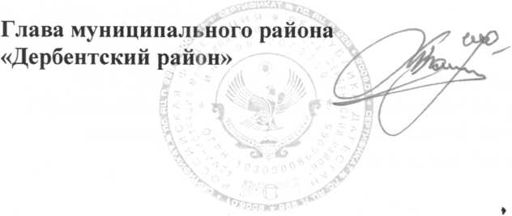
3. Контроль за исполнением настоящего постановления возложить на заместителя Главы администрации муниципального района «Дербентский район» Бебетова И. А.
М. Г. Рагимов

